Маски из бумажных тарелок.
Это работы для самых маленьких. Если вашему ребенку или младшему братику или сестренке лет 6-9, то они с удовольствием сделают себе под вашим руководством какую-нибудь из этих масок. А понадобятся вам всего лишь одноразовые бумажные тарелки. Жмем по второй фотографии и изучаем технологию.
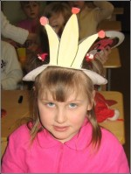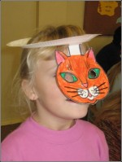
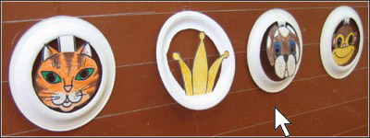
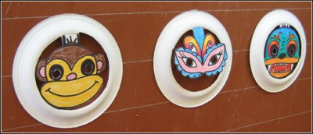
Вот возможные варианты:
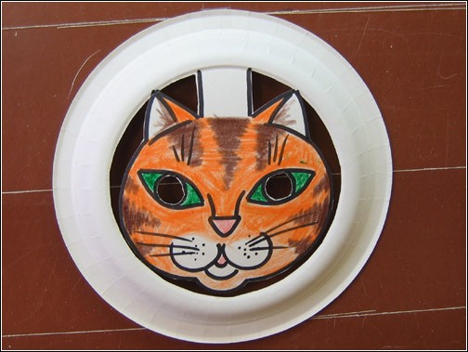
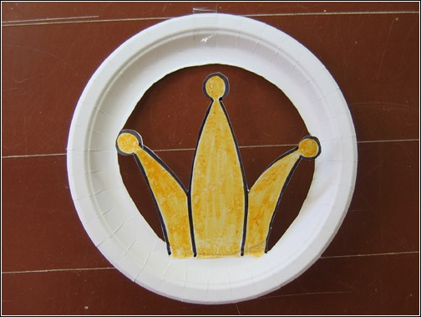
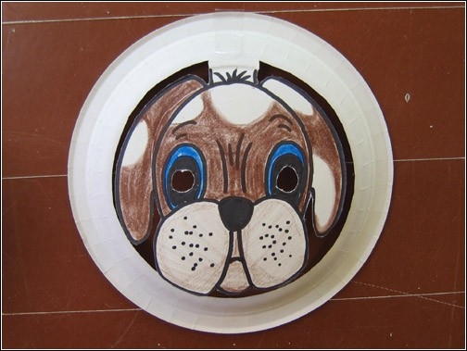
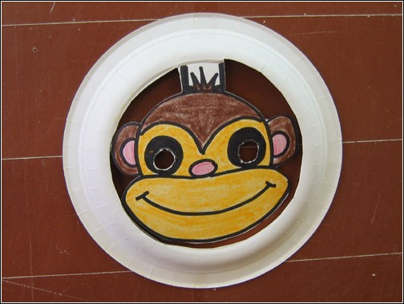
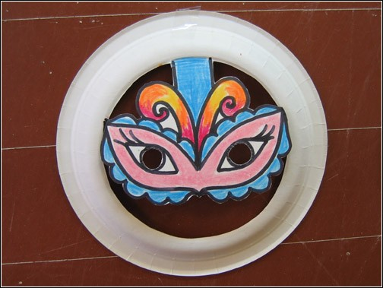
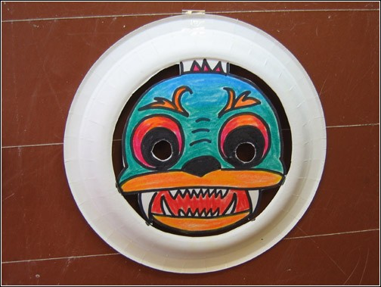
Технология изготовления предельно проста: на тарелку наносится рисунок:
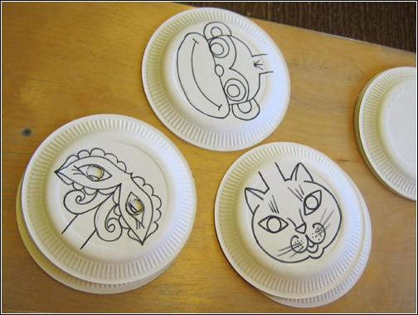
... а теперь все лишнее вырезается по контуру:
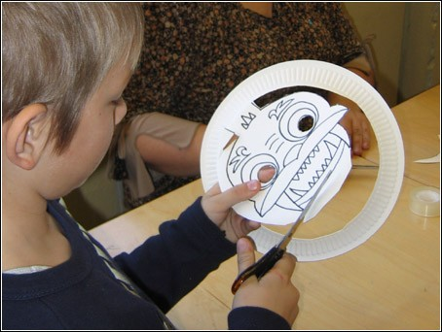
Останется раскрасить на ваш вкус маску и все готово!
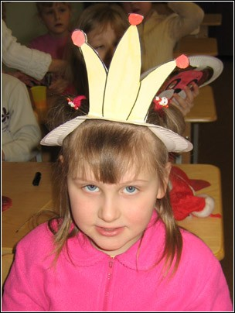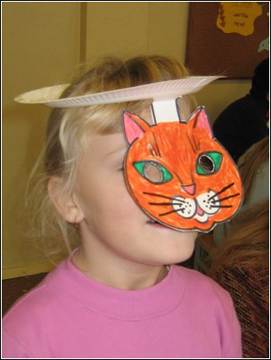
Незамысловато, согласен, но зато СВОИМИ РУКАМИ! Восторг детей и от процесса, и от результата гарантирую.
А фотографии эти я сделал, когда в Нарвской Солдинаской гимназии проходили мастер-классы, руководили которыми вот эти ГНОМИКИ. За что им огромное человеческое спасибо!

